SG / SPSSI / CP2I / DONC : Didier LECLERC | Fiche technique

QGIS - Fonction Python - Gestion Étiquettes
ReturnValue

Objectifs

L'objectif est de créer des étiquettes dynamiques d'une couche chargée dans Qgis pour chaque objet géométrique dont le résultat serait le calcul d'un attribut d'une seconde couche chargée dans la même session de Qgis.
Chacune des deux couches doit avoir un attribut permettant de faire la relation afin de remonter :
- Soit la somme des valeurs dudit attribut ;
- Soit le nombre de fois que l'on retrouve le même identifiant.

Avec la possibilité de filtrer sur un autre attribut de cette deuxième couche.

Vous pouvez aussi créer un champ virtuel et l’utiliser dans la fonction

Installation de la fonction

Le fichier s'appelle « TestValue.py ». Il faut le copier sous l'arborescence de votre profil à cette endroit : « MonProfilAMoi\.qgis2\python\expressions ». ou C:\Program Files\QGIS\profil\python\expressions pour les packages du PNE.

- Vérification de la disponibilité de la fonction. Qui s'appelle ReturnValue.
Ouvrez le générateur d'expression
Ouvrez le groupe « Custom »  La fonction « ReturnValue » doit apparaître | 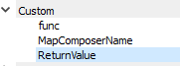
Cliquez dessus pour faire apparaître l'aide sur le volet qui se trouve à la droite des groupes | 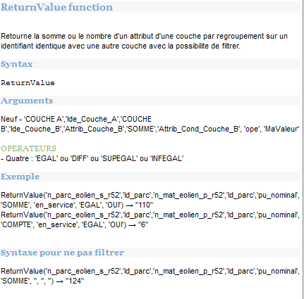
Syntaxe pour utiliser la fonction dans le gestionnaire d'étiquettes

La fonction supporte neuf arguments, correspondant à la syntaxe suivante :
ReturnValue(COUCHE_A','Ide_Couche_A','COUCHE_B','Ide_Couche_B','Attrib_Couche_B','SOMME','Attrib_Cond_Couche_B', 'ope', 'MaValeur')
Premier argument | Le nom de la couche qui affichera les étiquettes
Deuxième argument | L'identifiant de relation de la couche des étiquettes avec celui de la couche des attributs
Troisième argument | Le nom de la couche dont un calcul sera fait sur un attribut
Quatrième argument | L'identifiant de relation de la couche des attributs avec celui de la couche des étiquettes
Cinquième argument | L'attribut qui sera sommé ou dénombré
Sixième argument | Type de retour du calcul soit la somme 'SOMME' ou le nombre 'COMPTE'
Septième argument | L'attribut qui servira de filtre (pas obligatoire, mettre '' si rien)
Huitième argument | L'opérateur qui servira de filtre (pas obligatoire, mettre '' si rien)  Quatre disponibles : 'EGAL' ou 'DIFF' ou 'SUPEGAL' ou 'INFEGAL
Neuvième argument | La valeur qui servira de filtre (pas obligatoire, mettre '' si rien)

Exemple de syntaxe

ReturnValue('n_parc','Id_parc','n_mat','Id_parc','pu_nominal','SOMME', 'en_service', 'EGAL', 'OUI')
Retourne la somme des valeurs de l'attribut « pu_nominal » de la couche « n_mat » dont l'attribut « en_service » est égale à la valeur « OUI »
ReturnValue('n_parc','Id_parc','n_mat','Id_parc','pu_nominal','COMTPE', 'en_service', 'EGAL', 'OUI')
Retourne le nombre de fois que l'on retrouve le même identifiant de la couche « n_mat » dont l'attribut « en_service » est égale à la valeur « OUI »
ReturnValue('n_parc','Id_parc','n_mat','Id_parc','pu_nominal','SOMME', '', '', '')
Retourne la somme des valeurs de l'attribut « pu_nominal » de la couche « n_mat » sans filtre

Exemple dans le gestionnaire d'étiquettes



